HJG SOLUCIONES

RESUMEN

Visibilizando en el entorno cercano, observamos que las personas que tienen pequeñas empresas, tienen un problema común, el cual, es la organización de la producción de la actividad principal o el manejo organizado de su contabilidad de forma básica. Visibilizando la baja productividad dentro de su actividad comercial.

Integrantes: Hary Nicole Preciado vega hary.preciado@misena.edu.co, Julián David Sánchez Solano jdsanchez657@misena.edu.co, Giovany Andres Angel Avila gioaangel@misena.edu.co.

LOGO

PROBLEMA

En el entorno familiar de Giovany Angel se tiene una pequeña empresa en el sector de confección (uniformes de colegio y ropa deportiva) llamada Confecciones Golden, la cual se encuentra el problema organizacional de las misma, teniendo problemas en productividad y manejo de su contabilidad básica y general. Así mismo estaba baja productividad se ve afectada por la falta de manejo de las nuevas tecnologías para ordenar la información y procesos productivos, también genera problemas en la toma de decisiones fundamentadas en la información que brinda todo el proceso de la actividad de la pequeña empresa.

OBJETIVOS

Objetivo general

* Desarrollar un aplicativo (herramienta, aplicación, software) para facilitar la organización de producción y/o datos para la pequeña empresa Confecciones Golden.

Objetivos específicos

* Analizar el problema organizacional común de las pequeñas empresas.
* Realizar la documentación necesaria para evidenciar los problemas organizacionales.
* Proveer una solución primaria al problema de organización de datos de dichas empresas.
* Desarrollar en el marco de las tecnologías un aplicativo para dicha organización.
* Recolectar datos en periodo de pruebas de la aplicación.
* Optimizar el aplicativo en marco a los datos obtenidos en fase de pruebas.
* Lanzamiento a etapa productiva de la aplicación.

JUSTIFICACIÓN

Observando de manera cercana la pequeña empresa Confecciones GOLDEN, dedicada a fabricar uniformes para colegio y ropa deportiva, se evidencia la falta de procesos productivos eficaces para mantener stock en temporadas, contratación de personal (1 o 2 personas) y un buen manejo de la contabilidad básica y poder analizar el rendimiento de la empresa, también se observa la falta del uso de tecnología y aplicación de las Tics. Por ello este proyecto estimado para Junio del año 2023 está pensado para generar una solución a esta pequeña empresa, donde permita generar procesos internos eficientes y el buen manejo contable de manera básica para así brindar un mejoramiento en la productividad y mostrando el análisis de resultados para la empresa localizada en la Calle 51a sur #35-94, Barrio Fátima, localidad Tunjuelito, ciudad Bogotá y facilitar al empresario Oscar Ávila la toma de decisiones basadas en la información recolectada por medio del aplicativo web y lograr un crecimiento en dicha empresa. Dicho aplicativo será desarrollado con HTML5, CSS3, JavaScript, SQLite, NodeJs, VueJs y ExpressJs.

ALCANCE

Primero estructurar los requerimientos de la empresa para así enfocar una solución con las nuevas tecnologías generando un proceso efectivo para la producción de la actividad principal de la organización, para mejorar estos tiempos y así obtener una mejor utilidad, también teniendo en cuenta un control organizado de la parte contable en compra y ventas.

Brindar soluciones organizacionales mediante un aplicativo web al ente Confecciones GOLDEN con el fin de optimizar su organización interna para verse reflejado en el entorno comercial. En este orden de ideas y como visión general para lograr una solución, planteamos una aplicación, en la cual, cuente con ingreso de usuario, manejo de proyectos (producto o servicio). Contando con manejo de tiempos por tareas a desarrollar para lograr el producto final, y otra parte donde se cuente con una contabilidad básica ingresando la compra de materia prima, costo de mano de obra, valor final de producto y ventas.

Mapa de procesos de la empresa Confecciones Golden

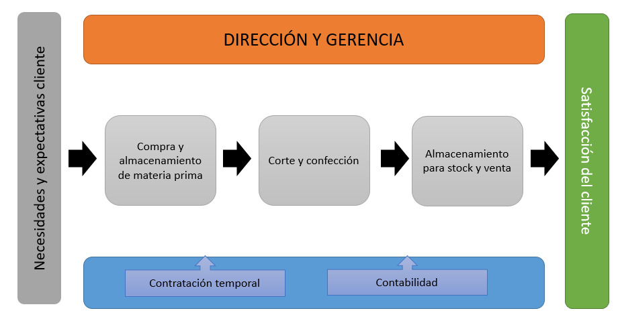

Diagrama BPMN

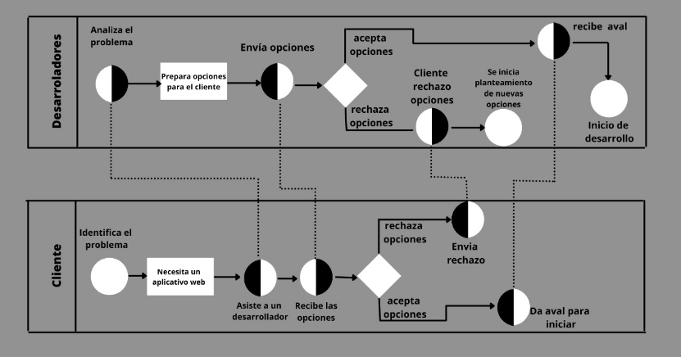

Repositorio online <https://github.com/TeamProjectADSI/ProyectoADSI.git>